Matematika 7. B – 6. 12. 2021 (distančně) – PS 7 – 1. díl str. 39
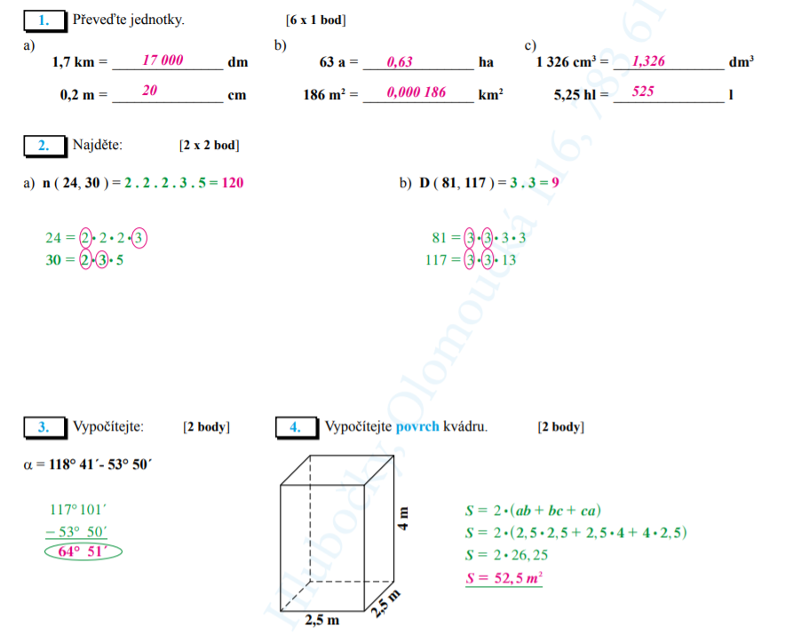

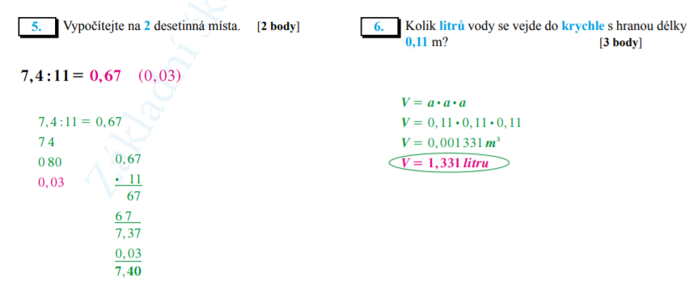

Nezáporná racionální čísla – PS 7 – 1. díl – str. 46, 47
